**泰克（Tektronix）推出全新7系列DPO示波器，首发型号带宽最高达25GHz　同步推出MP5000系列模块化精密测试**

来源：泰克科技

**重磅新品发布**

**2025年9月16日，俄勒冈州比弗顿时间**

今天是泰克科技（Tektronix）发展史上的里程碑时刻。我们正式发布两项突破性成果——全新7系列DPO示波器与MP5000系列模块化精密测试系统，它们将重新定义测试与测量领域的各种可能性。初看之下，二者满足的需求和场景各不相同；但合而观之，它们却承载着同一份愿景——当工程师面临的挑战愈发复杂时，助力他们看得更透彻、洞悉更深刻、行动更迅捷。

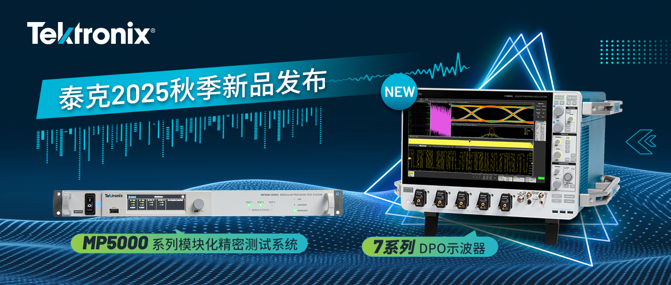

**7系列DPO示波器**

**树立高性能测试测量领域新标杆**

作为新一代高性能仪器的首款产品，7系列DPO示波器专为突破性能极限而设计，具备行业超低底噪和出色有效位数（ENOB），且采用可扩展架构，首发型号带宽最高达25GHz。其核心是两款全新定制**ASIC芯片Tek079与Tek085**，它融合了泰克最新的信号路径与数据处理技术 —— 包括两款全新研发的定制ASIC芯片，专为致力于突破高速通信、高能物理、人工智能（AI）及量子计算领域边界的工程团队与研究人员设计。

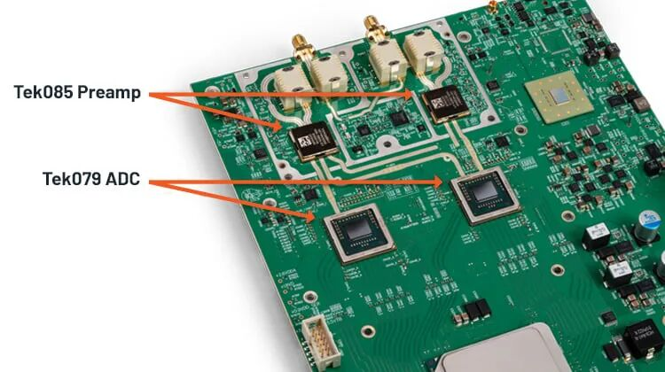

（**ASIC芯片Tek079与Tek085）**

泰克公司总裁Chris Bohn表示：“当测试系统的局限成为创新瓶颈时，就需要全新的解决方案了。7 系列是与应对全球最复杂挑战的工程师合作研发的，因此它精准契合了他们的核心需求，包括高频覆盖能力、超低底噪特性及快速分析功能。这款示波器为客户提供了实现突破所需的能力与信心。

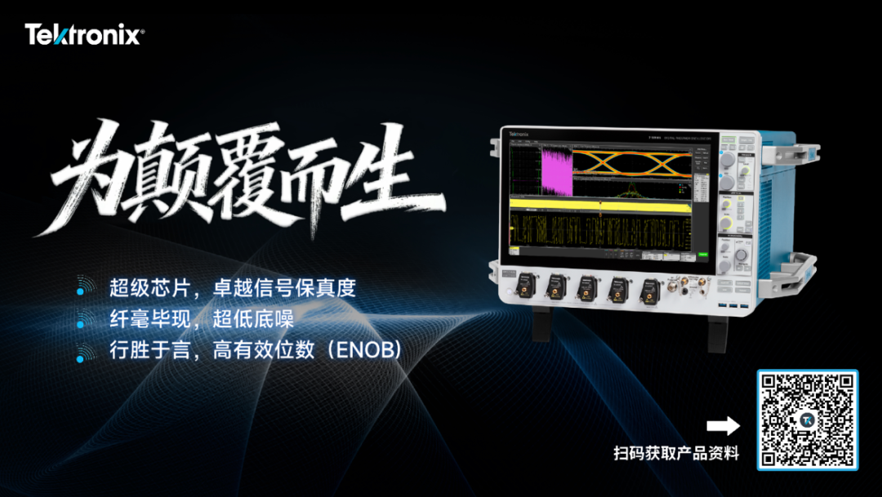

**主要亮点包括：**

**无可比拟的信号保真度：**超低随机噪声带来行业领先的有效位数（ENOB）——8GHz下为7.5位，25GHz下为6.5 位 —— 在全带宽范围内实现水晶般清晰的测量精度；

**无妥协的信号可见性：**QuietChannel™技术通过有源均衡补偿高速信号损耗，降低底噪并提升测量保真度；

**突破性速度：**借助10G SFP+局域网（LAN）与TekHSI™技术，数据传输速度提升高达10倍，加速高通量验证进程；

**可扩展设计：**可升级架构与TekConnect®探头接口兼容性，保障长期投资价值；

**适配现代工作流：**原生串行分析工具、15.6英寸1080p触摸屏，以及同时支持Windows与 Linux 双系统，简化验证流程并加速洞察获取。

7系列高性能示波器的首款型号DPO714AX现已开放订购，将于本月晚些时候开始发货。

**MP5000系列**

**重新定义自动化测试**

MP5000系列模块化精密测试系统重新定义**ATE自动化测试**，为验证与生产环境带来无与伦比的灵活性和扩展性。工程师可在1U机架内灵活组合精密源测量单元（SMU）与可编程电源单元（PSU），每台主机最多可配置6个通道，并支持最多32台主机并联，满足高通量、多站点测试需求。

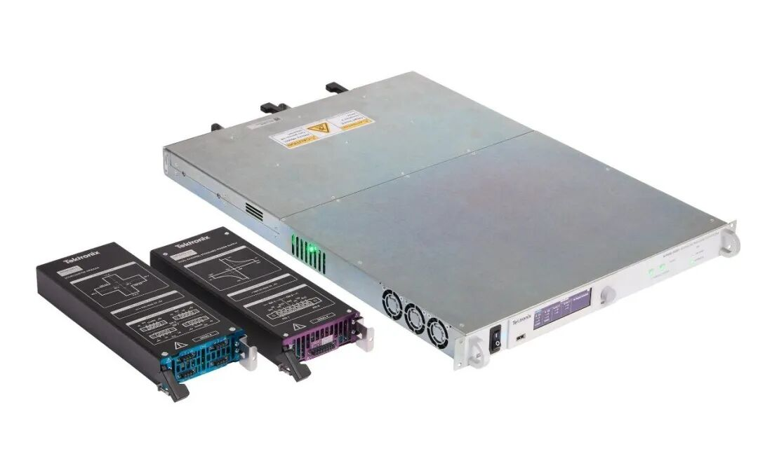

泰克科技总裁Chris Bohn表示：“自动化测试的核心始终是在精度与效率间取得平衡。借助这款模块化系统，客户可根据创新需求，灵活扩展其电源与测量方案，且无需在性能上妥协。这不仅是一套测试系统，更是未来十年自动化测试的发展蓝图。”

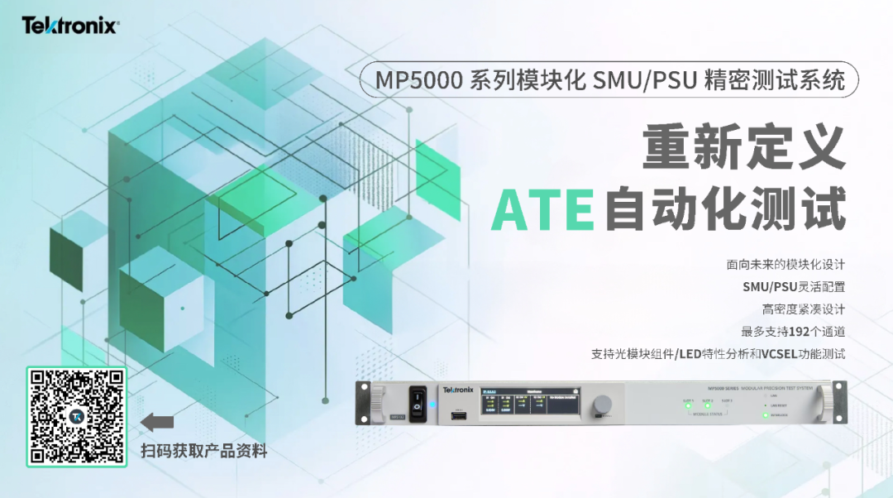

**MP5000系列的核心优势：**

**面向未来的模块化设计：**在主机内灵活组合源测量单元（SMU）与可编程电源单元（PSU），几分钟内即可完成重新配置，以适配变化的需求；

**高密度紧凑设计：**每1U机箱最多支持6个通道，且最多可连接32台主机，满足并行多站点测试需求；

**无上限性能表现：**源测量单元（SMU）模块具备100飞安（fA）分辨率与1兆采样/秒（MSa/s）数字化速率，可实现高速数据采集；电源单元（PSU）模块每通道输出功率高达50瓦，支持双极性输出并配备高级保护功能；

**内置自动化功能：**集成测试脚本处理器（TSP），可消除计算机与仪器间的延迟，实现跨机架亚微秒级同步；同时兼容Python、LabVIEW及IVI驱动，便于无缝集成至现有工作流；

**最大化运行时间：**支持仅对模块进行校准，配备独立插槽电源控制功能，并提供直观的网页与触摸操作界面，大幅减少系统运行中断。

MP5000系列模块化测试系统现已开放订购。其中，MP5103主机与MPSU50-2ST电源模块将于10月开始发货，MSMU60-2型60伏源测量单元（SMU）模块将于11月发货。

**｜结语｜**

此次7系列DPO示波器与MP5000系列模块化测试系统的同步发布，不仅展示了泰克在高性能与自动化测试两大方向的创新突破，也再次印证了泰克始终是工程师们值得信赖的测量、探索与创新合作伙伴。如今，泰克致力于提供兼具精度与简洁性的测试测量解决方案，助力工程师加速技术突破，共创更美好的未来。